Министерство образования и науки Российской Федерации

Федеральное государственное бюджетное образовательное учреждение высшего образования

«**Пермский национальный исследовательский политехнический университет»**

Кафедра «Информационные технологии и автоматизированные системы»

**ОТЧЕТ**

Дисциплина: «Основы алгоритмизации и программирования»

Тема : "Перегрузка функций. Функции с переменным числом параметров"

Выполнила работу

Студентка группы РИС-22-1Б

Верхоланцева Екатерина Сергеевна

Проверила

Доцент кафедры ИТАС

Полякова Ольга Андреевна

Г. Пермь-2023

**1. Постановка задачи.**

**Вариант 9**

а) Написать перегруженные функции и основную программу, которая их вы зывает.

а) для сложения десятичных дробей;

б) для сложения обыкновенных дробей.

б) Написать функцию min с переменным числом параметров, которая нахо дит минимальное из чисел типа int или из чисел типа double, тип парамет ров определяется с помощью первого параметра функции. Написать вызы вающую функцию main, которая обращается к функции min не менее трех раз с количеством параметров 5, 10, 12.

**2. Анализ задачи.**

а) 1. Создать 2 функции Sum с типом double: одну с двумя double параметра- ми, другую с четырьмя целочисленными параметрами (числитель и знаме натель 1-ой дроби, числитель и знаменатель 2-ой дроби).

2. Вычислять в этих функциях сумму двух дробей.

3. В функции main вызвать сначала Sum с двумя вещественными парамет рами (например, 0,007 и 0,13), а затем вызвать Sum с четырьмя целыми параметрами (например, 10, 3, 12,4 (10/3 + 12/4))

б) 1. Создать функцию min с переменным числом параметров.

2. Переменной min дать максимально большое значение, например 10000000.

3. Создать указатель factor на список параметров типа va_list.

4. Установить указатель, передать число параметров с помощью функции va_start.

5. С помощью цикла for перебрать все необязательные параметры, в переменную k получить значение текущего параметра типа int с помощью функции va_arg. Искать минимальное значение, сравнивая k с min.

6. Завершить обработку параметров функцией va_end.

7. Возвратить минимальное значение.

8. В функции main 3 раза вызвать функцию min с количеством параметров 5, 10, 12.

**3. Блок-схема.**

а) 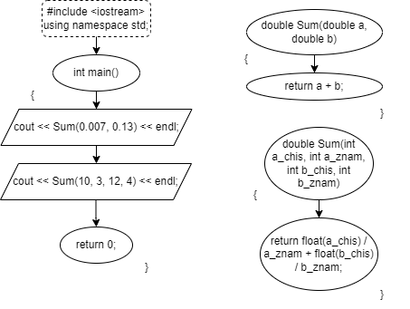

б) 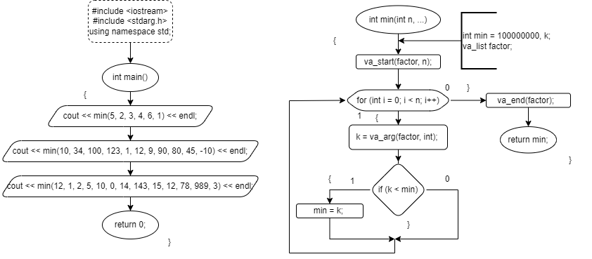

**4. Код.**

а) #include <iostream>

using namespace std;

/*

Написать перегруженные функции и основную программу, которая их вызывает.

а) для сложения десятичных дробей;

б) для сложения обыкновенных дробей.

*/

double Sum(double a, double b) // для десятичных дробей

{

return a + b;

}

double Sum(int a_chis, int a_znam, int b_chis, int b_znam) // для обыкновенных дробей

{

return float(a_chis) / a_znam + float(b_chis) / b_znam;

}

int main1()

{

cout << Sum(0.007, 0.13) << endl; // вызов 1-ой функции

cout << Sum(10, 3, 12, 4) << endl; // вызов 2-ой функции

return 0;

}

б) #include <iostream>

#include <stdarg.h>

using namespace std;

/*

Написать функцию min с переменным числом параметров, которая находит минимальное из чисел типа

int или из чисел типа double, тип параметров определяется с помощью первого параметра функции.

Написать вызывающую функцию main, которая обращается к функции min не менее трех раз с количеством

параметров 5, 10, 12.

*/

int min(int n, ...)

{

int min = 100000000, k;

va_list factor; // создаем указатель на список параметров

va_start(factor, n); // устанавливаем указатель, передаём число параметров а

for (int i = 0; i < n; i++) // перебираем все необязательные параметры

{

k = va_arg(factor, int); // получаем значение текущего параметра типа int

if (k < min)

{

min = k; // ищем минимальное значение

}

}

va_end(factor); // завершаем обработку параметров

return min; // возвращаем минимальное значение

}

int main()

{

cout << min(5, 2, 3, 4, 6, 1) << endl; // вызов функций

cout << min(10, 34, 100, 123, 1, 12, 9, 90, 80, 45, -10) << endl;

cout << min(12, 1, 2, 5, 10, 0, 14, 143, 15, 12, 78, 989, 3) << endl;

return 0;

}

**5. Скриншот вывода.**

а)

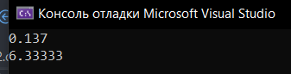

б)

